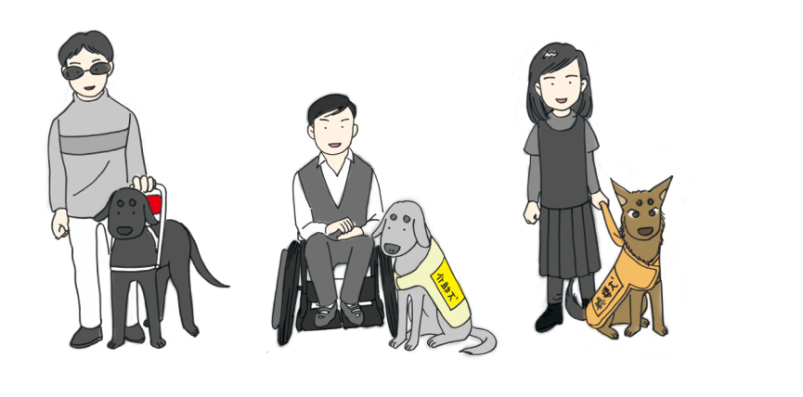
法律により補助犬を使用しての入居が認められています
イラスト：NPO法人MAMIE

誰もが安心して快適に生活できる空間づくりのために
皆様のご協力をよろしくお願い申し上げます

- 身体障害者補助犬（以下、補助犬）は、身体障害のある方を補助するために法律に基づいて、訓練および認定された犬です。

- 衛生・健康・行動管理の配慮も十分になされた犬であり、安心して受け入れていただけます。

- 当物件（当マンション）でも、すべての入居者様に安心して快適に生活していただけるよう補助犬を使用しての入居を受け入れております。

- 補助犬を見かけても、触ったり声をかけたり気を引いたりせず、そっと見守っていただきますようお願い申し上げます。

- ご不安なことやご質問がございましたら、管理会社にお気軽にお申し出くださいませ。

※ペットの同伴はお断りしております。補助犬はペットではありません。

〇△□管理会社

